**IMLAUER Sky: 10 Jahre Genuss & Gastlichkeit über den Dächern Salzburgs**

**• Rooftop-Location in der Stadt Salzburg feiert runden Geburtstag**

**• IMLAUER Sky Bar & Restaurant mit über 1 Million Gästen seit 2014**

**• Ganztägiger und ganzjähriger Restaurant- und Barbetrieb**

**Salzburg, 18. November 2024: Frühstücken, Dinieren und Feiern mit 180-Grad-Blick über die Stadt Salzburg, das lässt es sich im IMLAUER Sky. Seit der Eröffnung 2014 hat sich die Rooftop-Location zum beliebten Treffpunkt der Salzburger:innen sowie zum Fixpunkt für viele Tourist:innen entwickelt. Denn geboten wird nicht nur ein beeindruckendes Panorama, auch kulinarisch werden höchste Ansprüche erfüllt. Vergangenes Wochenende feierte die Familie Imlauer mit Team und Stammgästen das 10-jährige Jubiläum.**

Im Jahr 2014 wurde das IMLAUER Hotel Pitter im Zuge eines großangelegten Um- und Ausbaus um eine Etage aufgestockt und auf 600 m² das IMLAUER Sky mit Restaurant und eigenem Barbereich errichtet. „Bei der Eröffnungsfeier war die Farbe an den Wänden zum Teil noch nicht vollständig getrocknet“, erinnert sich Georg Imlauer. Seitdem wurden über 1 Million Gäste bewirtet darunter auch viele prominente Persönlichkeiten.„Besonders stolz macht es uns, dass wir zum Stammlokal vieler Salzburger:innen geworden sind, 65% unserer Gäste sind Einheimische“, freut sich Familie Imlauer.

**Atemberaubende Aussicht, erstklassige Kulinarik, exzellenter Service**

Restaurant und Bar des IMLAUER Sky haben ganztägig und ganzjährig geöffnet. 60 Mitarbeiter:innen kümmern sich darum, dass vom Frühstück über Lunch bis zum Abendessen und Barbetrieb alles reibungslos funktioniert. „Qualität, hoher Servicecharakter und gelebte Gastfreundschaft zählen zu unseren Grundwerten“, betont Georg Imlauer. Ein Teil des Teams ist seit der Eröffnung mit dabei und hat die Entwicklung des IMLAUER Sky wesentlich mitgeprägt, sowie F&B-Leiter Christian Brandstötter, der über hervorragende Weinkenntnisse verfügt, oder Küchenchef Dominik Münch. Er setzt auf österreichische Klassiker mit mediterranen Einflüssen, hausgemachte Pasta, Fischgerichte oder Steaks und verwendet dafür Produkte von langjährigen, heimischen Partnerbetrieben. Das Brot stammt von der Bäckerei Rösslhuber, der Fisch von Walter Grüll und Kulmer Fisch, das Fleisch liefern die Metzgereien Renner und Ablinger und das Bier kommt aus der Stieglbrauerei. Die Wertschöpfung für die Produkte, die von regionalen Partnern in den vergangenen 10 Jahren bezogen wurden, liegt bei ca. 18 Mill. €.

**Zum Unternehmen**

Zur IMLAUER-Gruppe gehören in Salzburg die Hotels IMLAUER & Bräu und IMLAUER Hotel Pitter sowie das Hotel am Mirabellplatz, in Wien die Hotels IMLAUER & Nestroy und im steirischen Ennstal das IMLAUER Hotel Schloss Pichlarn. Den Grundstein legten Georg und Ingrid Imlauer vor 25 Jahren mit der Übernahme der Pacht für das damalige Hotel & Restaurant Stieglbräu und den StieglKeller. Österreichweit beschäftigt das Unternehmen rund 530 Mitarbeiter:innen und bildet aktuell 60 Lehrlinge aus.



**Pressebild 1:**

Thomas und Georg Imlauer (v. l.) freuen sich, dass sich das IMLAUER Sky zum beliebten Treffpunkt für Einheimische und Tourist:innen entwickelt hat.

**Bildnachweis:** Neumayr / Abdruck honorarfrei!

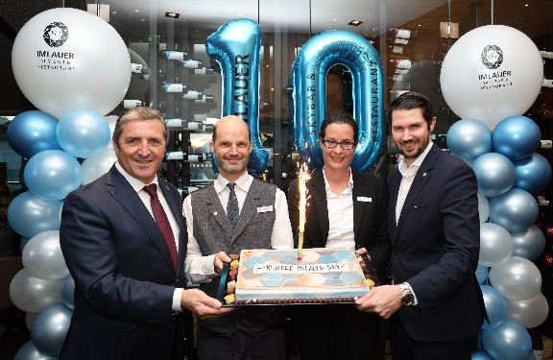

**Pressebild 2:**

Das 10-jährige Jubiläum des IMLAUER Sky wurde mit Team und Stammgästen gefeiert. Im Bild (v. l.) Georg Imlauer, Oberkellner Sascha Lackner, Restaurant-Leiterin Monika Seer und Thomas Imlauer.

**Bildnachweis:** Neumayr / Abdruck honorarfrei!

***Rückfragen richten Sie bitte an:***

*PICKER PR – talk about taste*

*Julia Fischer-Colbrie, Tel. 0662-841187-0*

[*office@picker-pr.at*](mailto:office@picker-pr.at)*;* [*www.picker-pr.at*](http://www.picker-pr.at)